**1η εργασία στο μάθημα Δομή και Ηλεκτρικές Ιδιότητες Υλικών**

Ονοματεπώνυμο: Ιωάννης Τσαντήλας

Α.Μ.: el20883

Θερμοκρασία: 583 Κ

**Άσκηση 1**

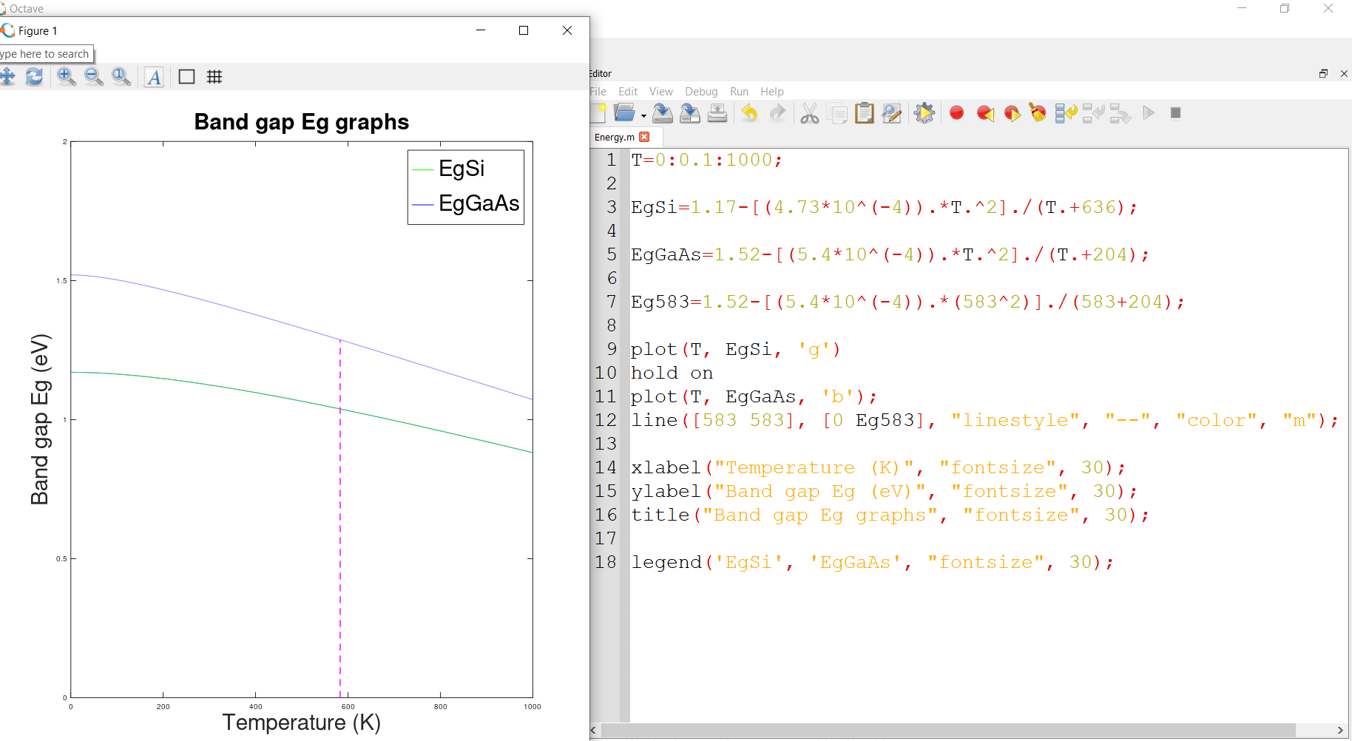Για τις εξισώσεις των ενεργειακών διακένων των Si, GaAs έχουμε τις αντίστοιχες γραφικές παραστάσεις, όπως και την τιμή που αντιστοιχεί στην θερμοκρασία 583 Κ:

Παρατηρούμε πως το ενεργειακό διάκενο μειώνεται με την αύξηση της θερμοκρασίας. Το διάκενο είναι πρακτικά η απαιτούμενη ενέργεια που πρέπει να δώσουμε σε ένα ηλεκτρόνιο ώστε να μεταπηδήσει από την ζώνη σθένους στην ζώνη αγωγιμότητας.

Με την «ευγενική» προσφορά της θερμικής ενέργειας, αυτή η απαιτούμενη ενέργεια μειώνεται, με αποτέλεσμα τα ηλεκτρόνια να μπορούν να διασπαστούν από τους δεσμούς τους και να γίνουν ελεύθερα, περνώντας στην ζώνη αγωγιμότητας.

Επιπλέον, η παράγωγος της Eg(T) είναι:

* Για τo πυρίτιο: -4.73 * 10^(-4) * (T^2 + 1272*T) / (T + 636)^2
* Για το αρσενικούχο γάλλιο: -5.4 * 10^(-4) * (T^2 + 408*T) / (T + 204)^2

Που και στις δύο περιπτώσεις είναι ποσότητες αρνητικές για κάθε τιμή της θερμοκρασίας Τ. Επομένως, είναι λογικό η γραφική παράσταση του ενεργειακού διακένου και στις δύο περιπτώσεις να είναι συνεχής και φθίνουσα.

**Άσκηση 2**

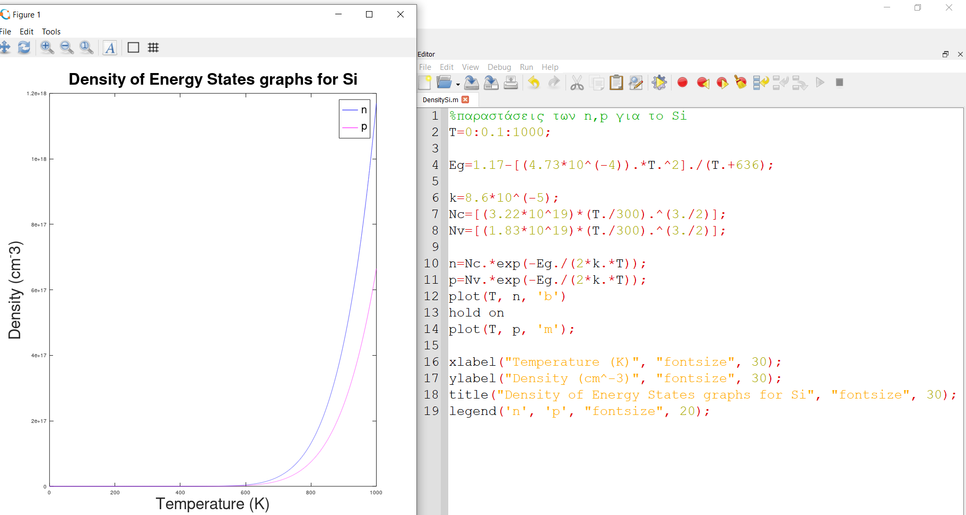Οι γραφικές παραστάσεις για τις πυκνότητες των ενεργειακών καταστάσεων για το Si είναι:

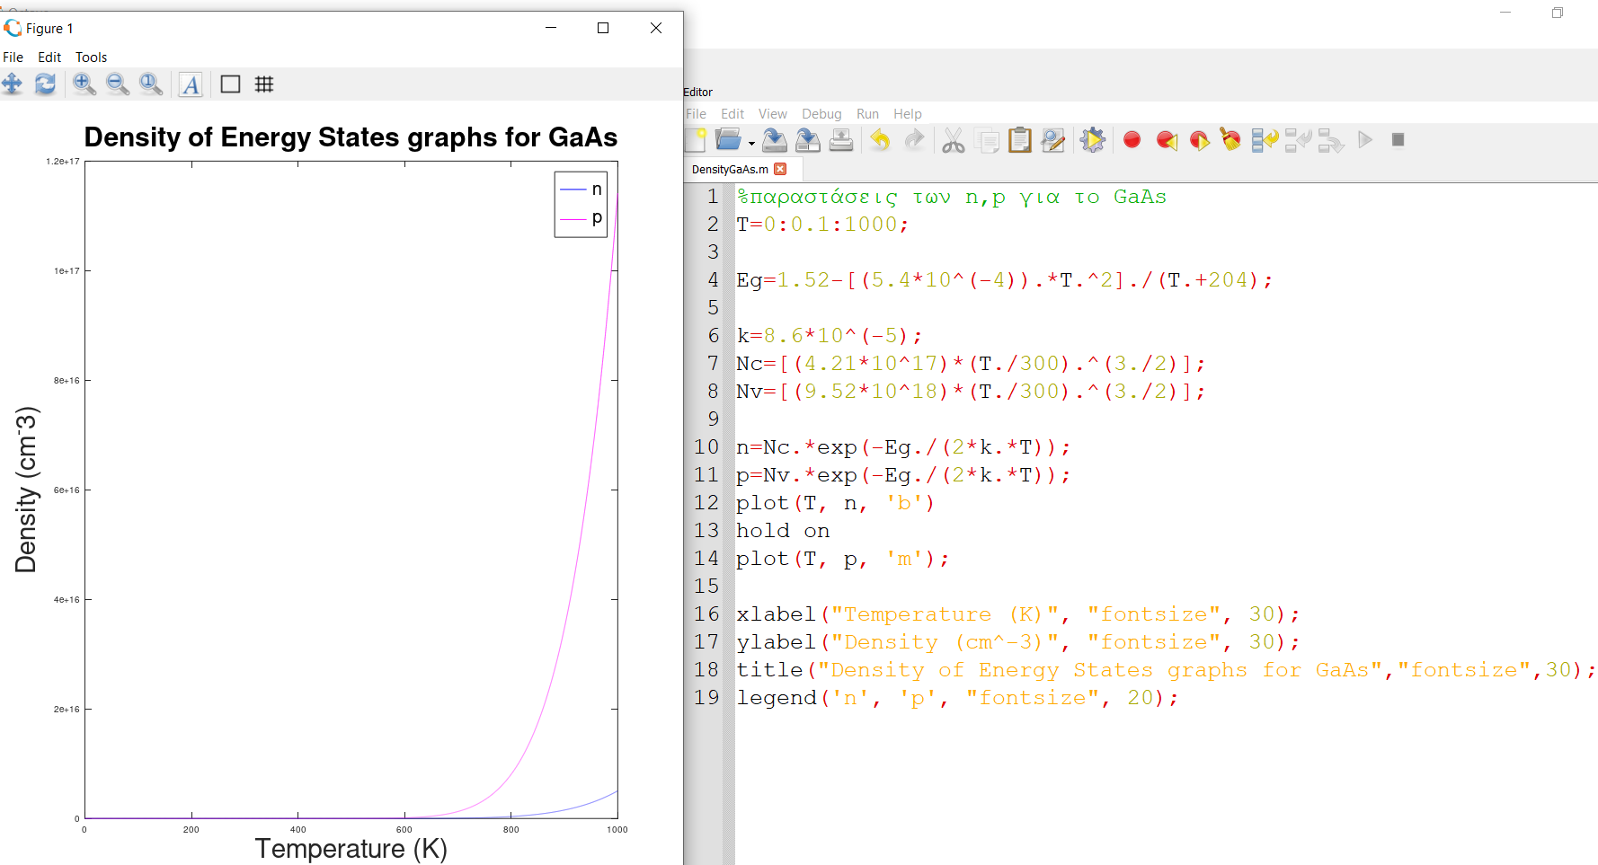Και για το GaAs:

Παρατηρούμε πως μετά από μια κρίσιμη θερμοκρασία, οι γραφικές παραστάσεις των πυκνοτήτων αυξάνονται ραγδαία. Αυτό μπορεί να εξηγηθεί με το σκεπτικό ότι η αύξηση της θερμοκρασίας προσδίδει περισσότερη ενέργεια στα ηλεκτρόνια που βρίσκονται στην ζώνη σθένους με αποτέλεσμα αυτά να μεταπηδούν στην ζώνη αγωγιμότητας.

Με αυτόν τον τρόπο, αυξάνεται η πυκνότητα των ενεργειακών καταστάσεων στη ζώνη αγωγιμότητας, ενώ παράλληλα δημιουργούνται περισσότερες οπές στη ζώνη σθένους, αφού κάθε ηλεκτρόνιο που περνά στην ζώνη αγωγιμότητας δημιουργεί μια νέα οπή στη θέση του. Έτσι, αυξάνεται και η πυκνότητα καταστάσεων στη ζώνη σθένους.

Αξίζει να σημειωθεί ότι επειδή οι ημιαγωγοί είναι ενδογενείς, θα έπρεπε να ισχύει n=p και οι γραφικές παραστάσεις να ταυτίζονται. Αυτό συμβαίνει επειδή πήραμε την προσέγγιση ότι η ενέργεια Fermi, Ef, βρίσκεται ακριβώς στη μέση της περιοχής του ενεργειακού διακένου, Eg, ενώ στην πραγματικότητα είναι περίπου στη μέση.

Τέλος, αξιοσημείωτο είναι το γεγονός ότι στο Si, η αύξηση της πυκνότητας των ηλεκτρονίων είναι πολύ πιο απότομη από αυτή του GaAs.

**Άσκηση 3**

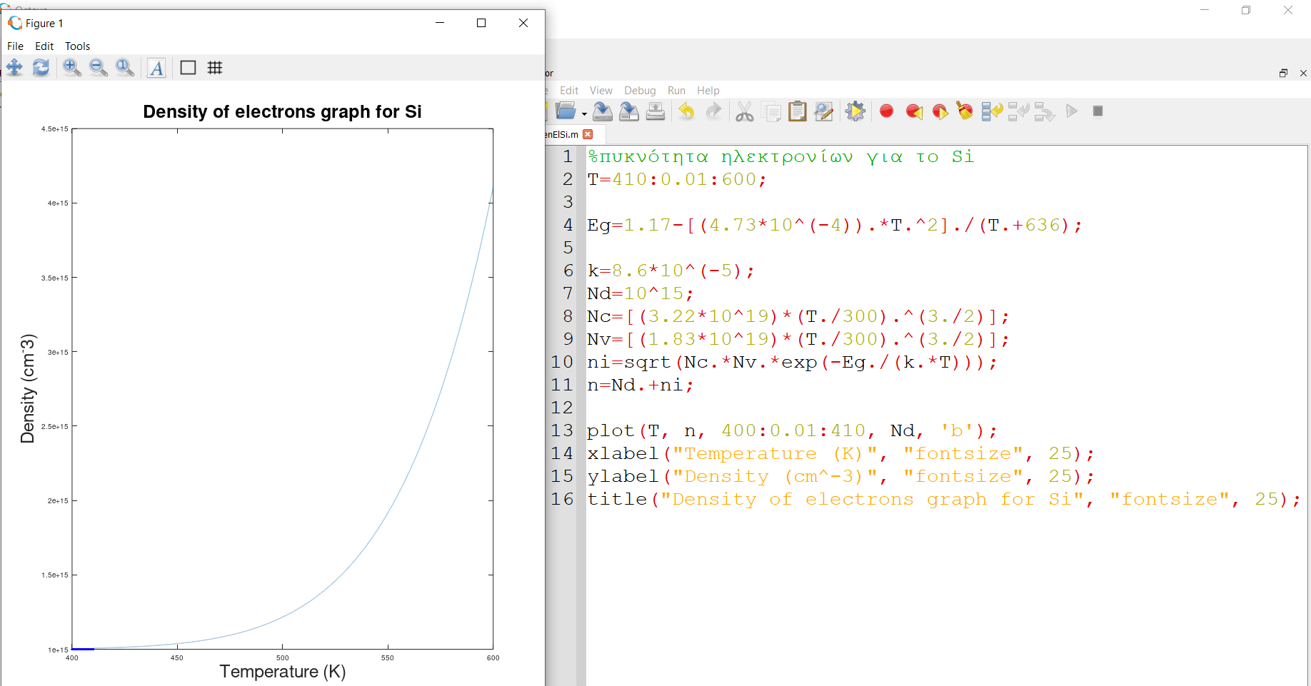 Η γραφική παράσταση της πυκνότητας ηλεκτρονίων για έναν ημιαγωγό προσμίξεων Si για θερμοκρασίες 400-600K είναι:

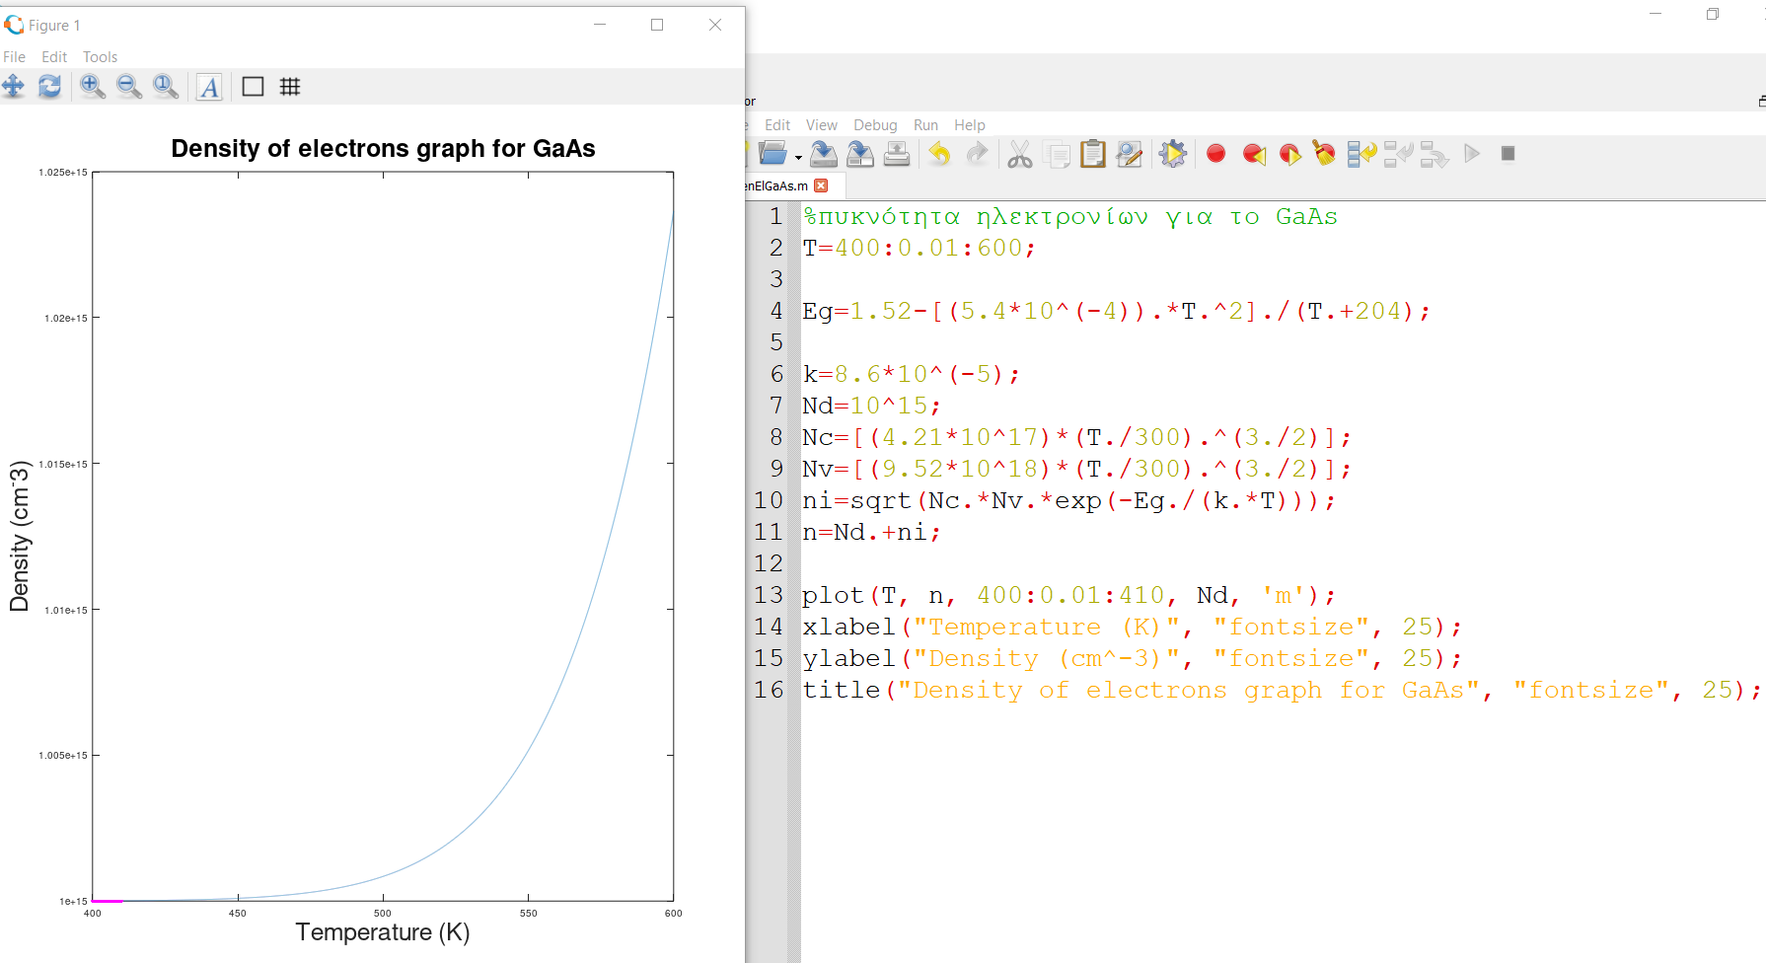 Και για το GaAs είναι:

Παρατηρούμε από τις γραφικές παραστάσεις πως από τους 400Κ έως τους 410Κ είναι ευθεία. Αυτό συμβαίνει διότι σε αυτές τις θερμοκρασίες δεν έχει ξεκινήσει η ενδογενής αγωγιμότητα να επιδρά, δηλαδή να διασπώνται οι ομοιοπολικοί δεσμοί μεταξύ των στοιχείων. Οι ιονισμένοι δότες δίνουν τα ηλεκτρόνια τους στη ζώνη αγωγιμότητας και (αντίστροφα) οι ιονισμένοι αποδέκτες δίνουν τις οπές στη ζώνη σθένους.

Βέβαια, μετά από τους 410Κ, ξεκινάει να παίζει καθοριστικό ρόλο η ενδογενής αγωγιμότητα και σημειώνεται ραγδαία αύξηση. Πλέον η θερμοκρασία είναι τόσο υψηλή που οι ομοιοπολικοί δεσμοί αρχίζουν να διασπώνται, με αποτέλεσμα να αυξάνεται η πυκνότητα των ηλεκτρονίων.

**Άσκηση 4**

Η γραφική παράσταση της ενέργειας Fermi (Ef–Ei) συναρτήσει της θερμοκρασίας για έναν ημιαγωγό προσμίξεων Si για θερμοκρασιακό εύρος 0-600Κ είναι:

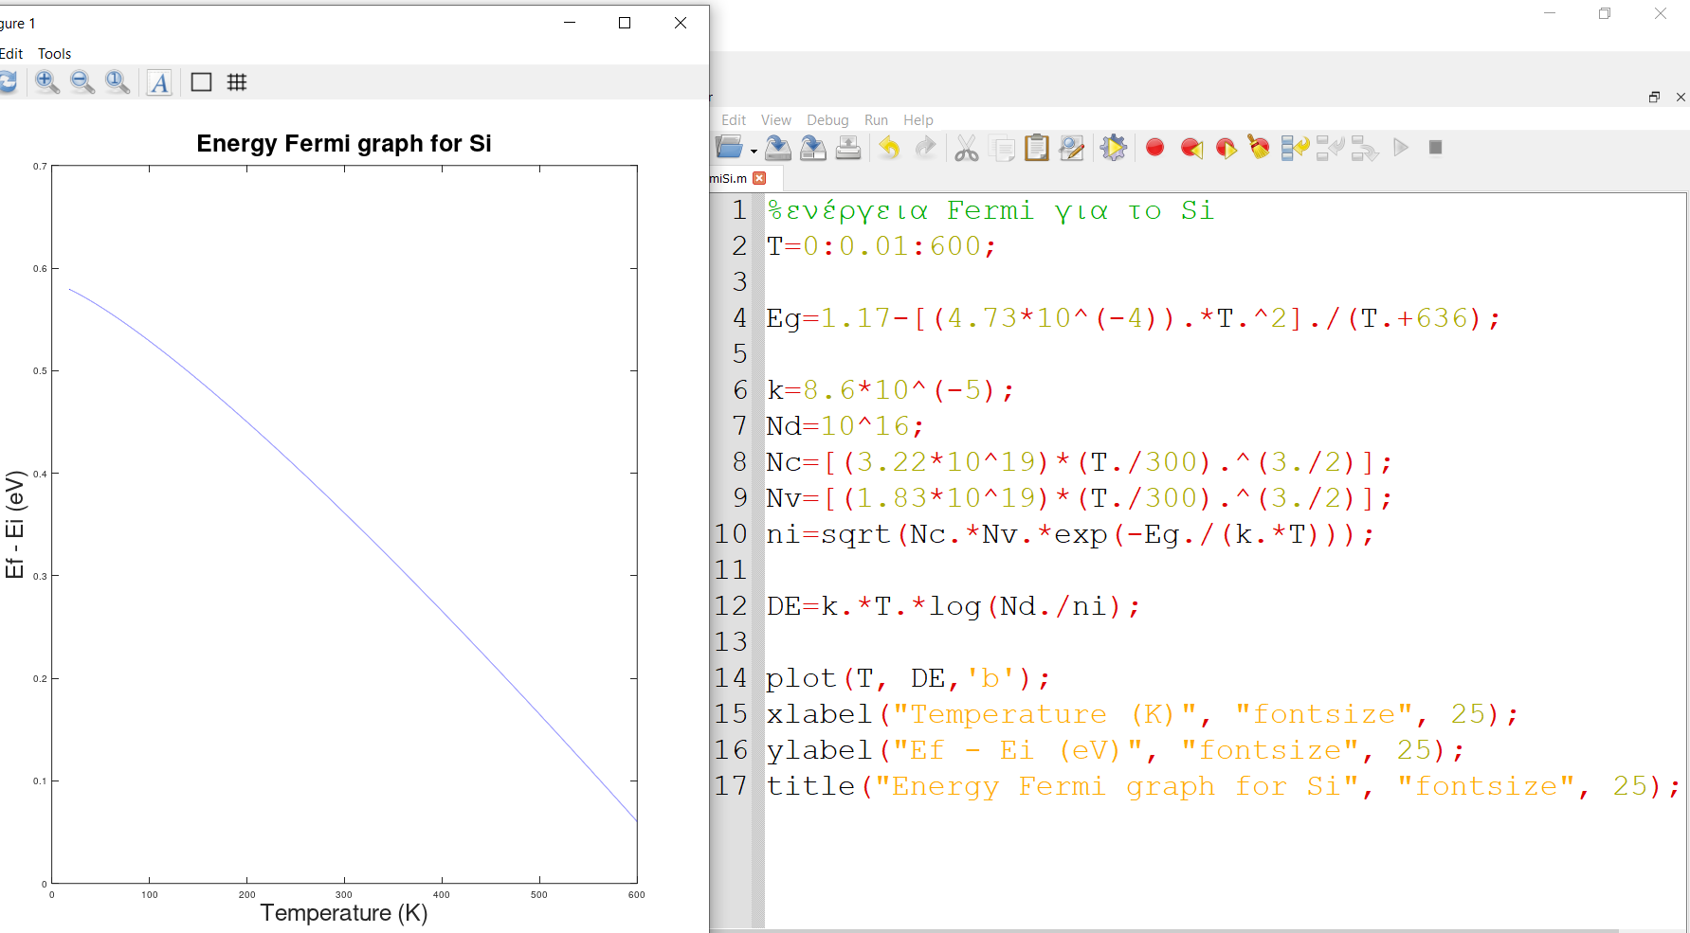

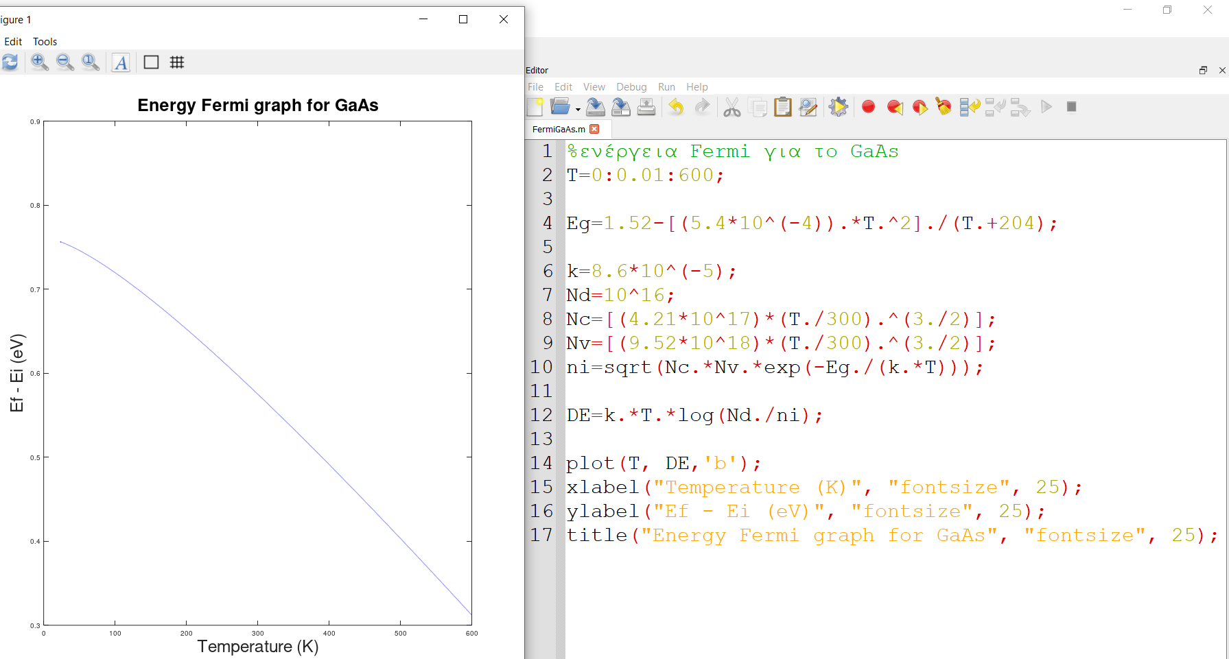Και για το GaAs:

Παρατηρούμε ότι και στις δύο περιπτώσεις, η ενέργεια Fermi μειώνεται με την αύξηση της θερμοκρασίας, καθώς με θερμική διέγερση η πυκνότητα των ηλεκτρονίων αυξάνεται ενάντια αυτής των οπών. Έτσι, η ενέργεια Fermi μειώνεται ώστε να επαναφέρει την ισορροπία σε αυτή τη διαφορά. Σε πολύ μεγάλες τιμές της θερμοκρασίας, μειώνεται σε βαθμό που γίνεται ίση με την ενέργεια Ei.

**Άσκηση 5**

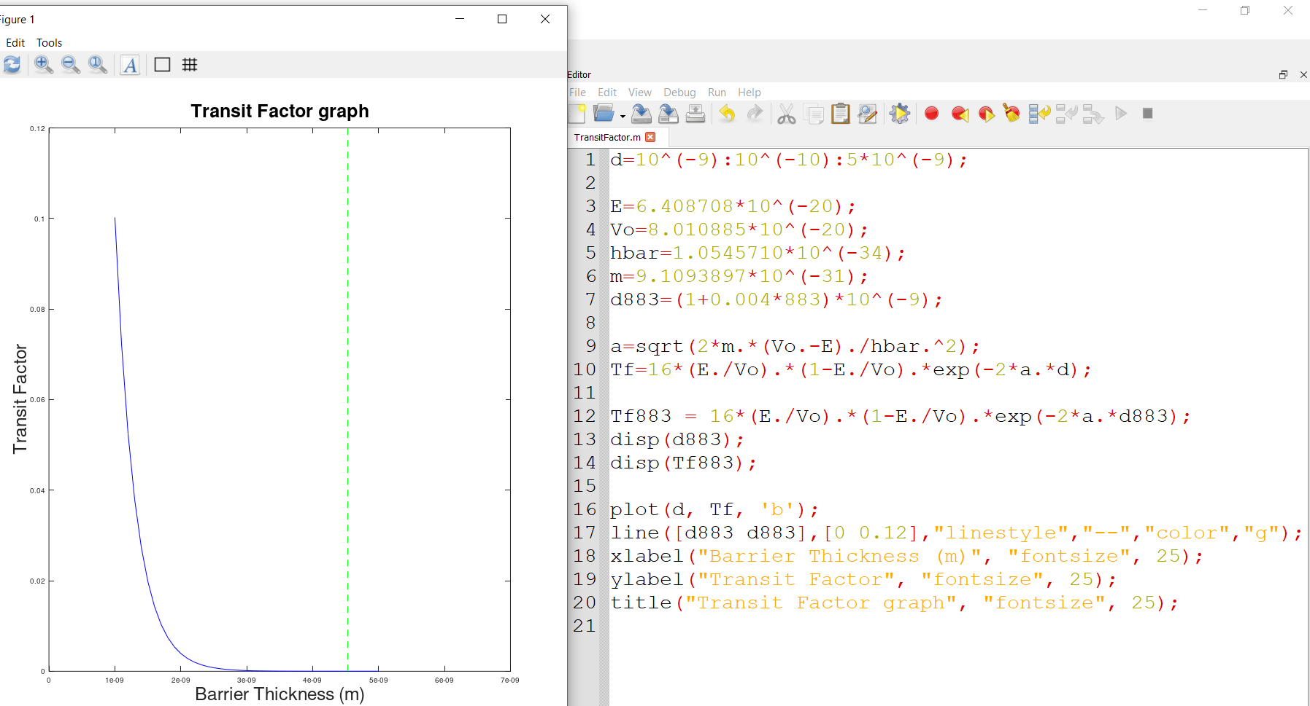 Η γραφική παράσταση του συντελεστή διέλευσης για ηλεκτρόνια ενέργειας Ε = 0.4 eV που συναντούν φραγμό δυναμικού Vo= 0.5 eV συναρτήσει του πάχους του φραγμού d είναι:

Ο συντελεστής διέλευσης είναι αδιάστατο μέγεθος. Πρώτον, γιατί η ενέργεια των προσπιπτόντων ηλεκτρονίων μετριέται σε eV, όπως και το φράγμα δυναμικού Vo, επομένως οι μονάδες απλοποιούνται στο κλάσμα Ε/Vo. Δεύτερον, ο αριθμός α έχει μονάδες 1/m και απλοποιείται με το πάχος d, το οποίο έχει μονάδες m. Επομένως, το εκθετικό είναι επίσης αδιάστατος αριθμός. Είναι λογικό, λοιπόν, ο συντελεστής να μην έχει μονάδες, καθώς αποτελεί την πιθανότητα του ηλεκτρονίου να διελεύσει από ένα ενεργειακό φράγμα πάχους d.

Πιο συγκεκριμένα, όταν ένα ηλεκτρόνιο συναντήσει ένα φράγμα δυναμικής ενέργειας, Ε, τότε υπάρχει μια πεπερασμένη πιθανότητα να το περάσει. Αν η ενέργεια του ηλεκτρονίου και ο φραγμός δυναμικού είναι σταθερά, όσο ευρύτερο είναι το φράγμα δυναμικού, d, τόσο μικρότερη είναι αυτή η πιθανότητα. Έτσι, παρατηρούμε πως η γραφική παράσταση του συντελεστή διέλευσης είναι φθίνουσα και μάλιστα μειώνεται με απότομο ρυθμό καθώς το πάχος d έχει μικρές αυξήσεις.

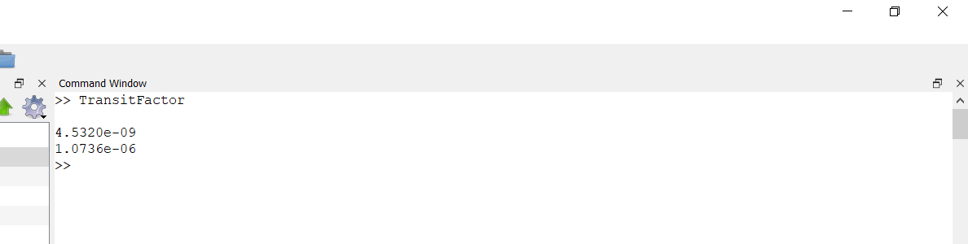Επιπλέον, έχουμε σημειώσει με πράσινη διακεκομμένη γραμμή την τιμή για το πάχος d883, η οποία τέμνει την γραφική παράσταση πρακτικά στο μηδέν. Με την εντολή «disp», εκτυπώνουμε στο Command Window πρώτα την τιμή του πάχους, d883, και έπειτα την αντίστοιχη τιμή, Τf883.

Η εν λόγω τιμή, Tf883, είναι πολύ μικρή, για την ακρίβεια 0.0000010736, δηλαδή πρακτικά ίση με 0, για αυτό άλλωστε η γραφική παράσταση για αυτές τις τιμές φαίνεται να ταυτίζεται με τον άξονα των χ.